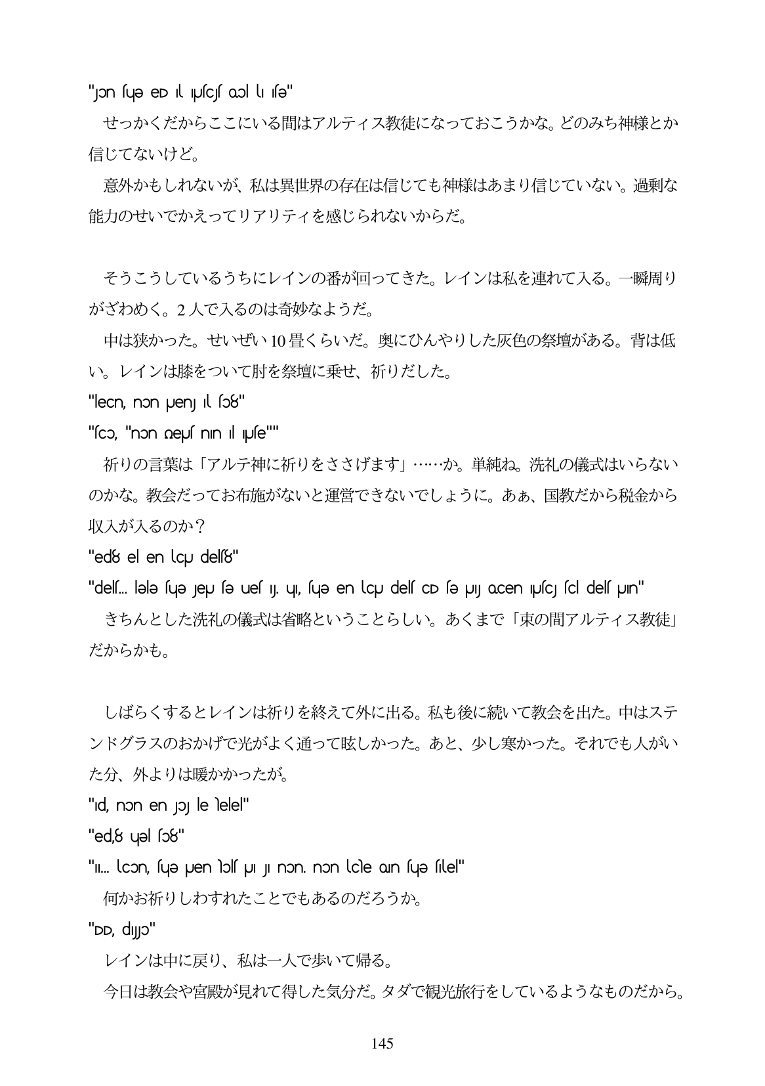

"yon sue ed il uscs ool Li se" せっかくだからここにいる間はアルティス教徒になっておこうかな。どのみち神様とか

信じてないけど。 意外かもしれないが、私は異世界の存在は信じても神様はあまり信じていない。過剰な

能力のせいでかえってリアリティを感じられないからだ。

そうこうしているうちにレインの番が回ってきた。レインは私を連れて入る。一瞬周り がざわめく。2人で入るのは奇妙なようだ。

中は狭かった。せいぜい10畳くらいだ。奥にひんやりした灰色の祭壇がある。背は低 い。レインは膝をついて肘を祭壇に乗せ、祈りだした。

"lecn, non pen) Il so8"

"fco, "non neyuf nın il iyufe

祈りの言葉は「アルテ神に祈りをささげます」・...か。単純ね。洗礼の儀式はいらない のかな。教会だってお布施がないと運営できないでしように。ああ、国教だから税金から 収入が入るのか? "ed8 elen cU dell'8" "dels... lələ suƏ Jepu sƏ ues y uq, suƏ en lCJ dels CD sƏ UJ ocen Usc scl dels Uın"

きちんとした洗礼の儀式は省略ということらしい。あくまで「束の間アルテイス教徒」 だからかも。

しばらくするとレインは祈りを終えて外に出る。私も後に続いて教会を出た。中はステ ンドグラスのおかげで光がよく通って睦しかった。あと、少し寒かった。それでも人がい た分、外よりは暖かかったが。 "ld non en joj le lele!" "ed,8 uel so8" "II. con, sue pen hols JI J non non che on sue stel" 何かお祈りしわすれたことでもあるのだろうか。 "DD, dJo" レインは中に戻り、私は一人で歩いて帰る。 今日は教会や宮殿が見れて得した気分だ。タダで観光旅行をしているようなものだから。

145